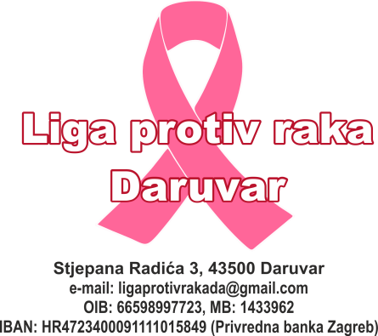

PLAN RADA ZA 2022. GODINU

Liga protiv raka Daruvar će u 2022. godini prigodno obilježiti dane koji su navedeni u letku Lige (upoznavanjem građana putem radio emisija, učešćem na štandovima prilikom gradskih manifestacija, predavanjima, savjetovanjima, izradom letaka i sl.):

- treću subotu u siječnju – nacionalni dan borbe protiv raka maternice – Dan mimoza,
- 4.2. međunarodni dan borbe protiv raka
- 15.2. međunarodni dan djeteta oboljelog od maligne bolesti
- u ožujku – prevencija i rano otkrivanje raka dojke – Dan narcisa
- 20.4. tjedan svjesnosti o karcinomu usne šupljine, glave i vrata
- 8.5. svjetski dan borbe protiv raka jajnika
- zadnja subota u svibnju – dan plavog irisa (rak debelog crijeva)
- 7.10. – dan ružičaste vrpce – nacionalni dan borbe protiv raka dojke
- studeni – mjesec borbe protiv raka prostate

Tijekom godine, prema potrebama oboljelih organizirat će se razgovori s liječnicima, prema potrebi nastavit će se s radom na projektu „Pomoć oboljelima od malignih bolesti i njihovim obiteljima“.
Nastavit će se i s projektom „Prijevoz onkoloških bolesnika“. Projekt je prijavljen za sufinanciranje od strane Grada.
Organizirat će se edukacija o kemoterapiji.
Razgovarat će se s oboljelima kako bi se uočili nedostaci u procesu liječenja.
Organizirat će se interaktivna predavanja/radionice koje će voditi Kristina Kanis Uldrijan.
Ako se bude moglo organizirat će se humanitarni koncert.
Surađivat će se s drugim ligama i udrugama koje se bave istom ili srodnom djelatnosti.
U 2022. g., pored već tradicionalnog Božićnog sajma i obilježavanja Dana narcisa, Liga će biti na štandu na Cvjetnom sajmu, prema mogućnostima i na manifestacijama Grada, te će se prije tih aktivnosti organizirati radionice na kojima ćemo izrađivati prigodne ukrase.
S Ivanom Ančić Antolović pokušat će se dogovoriti suradnja vezana za prevenciju u srednjim školama o temama vezanim za maligna oboljenja.
S Danijelom Štefan će se dogovoriti predavanje o povijesti kancerogenih oboljenja od antike preko srednjeg vijeka do danas.
Liga će i dalje nastaviti s prikupljanjem plastičnih čepova za Udrugu djece oboljele od leukemije i limfoma iz Čakovca.
U planu je sa Ekonomskom i turističkom školom Daruvar organizirati predavanja i radionice o prehrani onkoloških bolesnika.
26. ožujka dvorac grofa Jankovića osvijetliti će se roza bojom kako bi se građane upozorilo na prevenciju raka dojke.
Pokrenut će se akcija prikupljanja sredstava za kupnju novog ultrazvuka za potrebe Doma zdravlja u Daruvaru.
O aktivnostima Lige javnost i članovi će biti obavještavani putem Radio Daruvara, Facebook stranice i Web stranice Lige i drugim medijima (Mojportal, Radio Grubišno Polje, Bjelovarski list, Večernji list, Jednota…).

